Головне управління ДПС у Харківській області проводить конкурс з формування Єдиного реєстру суб’єктів господарювання, які можуть здійснювати реалізацію безхазяйного майна та майна, що переходить у власність держави на 2022 рік

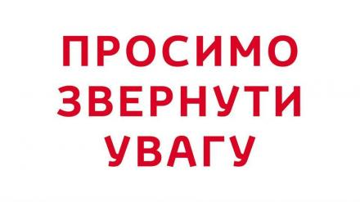
Головне управління ДПС у Харківській області інформує, що до Єдиного реєстру включаються суб’єкти господарювання незалежно від форми власності, що є юридичними особами та платниками податку на додану вартість, здійснюють реалізацію майна шляхом проведення біржових торгів (аукціонів) або через роздрібну торгівельну мережу.
Для участі в конкурсі суб’єкти господарювання (юридичні особи платники податку на додану вартість) подають такі документи:
заяву про включення до Єдиного реєстру із зазначенням вартості власного капіталу, кількості працівників, наявності офіційної сторінки або електронної адреси в мережі Інтернет;
копію установчого документа, засвідчену суб’єктом господарювання;
копії ліцензій на право здійснення окремих видів господарської діяльності (за наявності);
довідку про власні складські приміщення або копію договору оренди складських приміщень у тому регіоні, де подається заява;
копії документів, які підтверджують можливість проведення біржових торгів (свідоцтво про реєстрацію (акредитацію) члена біржі, власника біржового місця, брокерської контори);
баланс або фінансовий звіт суб’єкта малого підприємництва та звіт про фінансові результати за останній звітний період, що передує даті подачі документів.
Засідання комісії відбудеться 9 грудня 2021 року, о 14.00, за адресою : вул. Пушкінська 46, м. Харків, 61166.
Довідки за телефоном: (057)702 16 32

